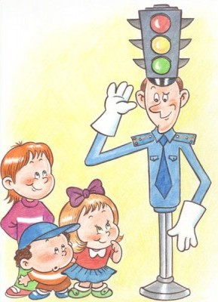

Каждый маленький ребёнок это должен знать с пелёнок!
Беседа - развлечение по ПДД
в подготовительной группе №1 ГОУ д/с №455

Зеленоград - 2010

Беседа - развлечение по ПДД
"Каждый маленький ребенок это должен знать с пеленок."
Задачи:
- воспитательная: воспитывать внимательность в детях во время их нахождения вблизи дорог, воспитывать в детях следование правилам дорожного движения;
- образовательная: закрепить знания детей о светофоре, познакомить с работой регулировщика, выяснить для чего нужны правила дорожного движения;
- развивающая: учить устанавливать простейшие причинно-следственные связи и отношения, развивать логическое мышление.
Ход занятия:
Беседа с работником ГАИ:
- о работе светофора;
- о работе регулировщика. Познакомить с его волшебной палочкой – жезлом. Как он управляет движением.
- о правилах дорожного движения. Почему важно их выполнять как водителям, так и пешеходам.
Подвижная игра «Вспомни все»
Принимать участие в игре может любое количество человек. Единственным условием является знание правил дорожного движения. В начале игры выбирается ведущий. Им может стать кто-либо из взрослых или один из детей. Ведущий передает жезл регулировщика стоящему рядом игроку. Взамен тот должен рассказать какое-нибудь правило дорожного движения – как можно или как нельзя вести себя на дороге. Рассказав правило, ребенок передает жезл второму игроку. Теперь уже ему предстоит продемонстрировать свои знания.
Кто повторяется или затрудняется с ответом, выбывает из игры. Постепенно участников становится все меньше и меньше. Побеждает тот, кто внимателен на дороге – он назовет больше правил и при этом ни разу не повторит слова другого игрока.
На улице:
Рисование дорожных знаков на асфальте.
Подвижная игра «Тише едешь»
В игре может участвовать любое количество человек, но чем больше их будет, тем веселее. Из всех детей выбирают одного – регулировщика, вручают ему полосатый жезл. Он встает боком к игрокам, опускает руки и палочку вниз и произносит слова: «Тише едешь – дальше будешь». В 10-15 шагах от него проводят линию, за которой располагаются все остальные игроки – автомобили. С первыми словами регулировщика машины начинают движение – перемещаются в его сторону.
Ведущий вновь произносит «Тише едешь – дальше будешь» и поднимает жезл прямо вверх. Это своеобразная команда автомобилистам притормозить. Дальнейшее движение запрещено! Регулировщик внимательно смотрит за машинами. Если водитель нарушил правило и продолжил движение, машину отправляют на штрафстоянку.
Затем регулировщик снова опускает жезл, и игра продолжается. Задача автолюбителей – продвинуться как можно дальше, пока регулировщик не дал команду остановиться. Выигрывает тот водитель, кто раньше других доедет до регулировщика.

